Các bước
PHÂN TÍCH VÀ THIẾT KẾ HỆ THỐNG THÔNG TIN

1. MÔ TẢ 2
2. DỰ ÁN PHÁT TRIỂN HỆ THỐNG 3
2.1. Tên hệ thống 3
2.2. Tổ chức sử dụng 3
2.3. Người sử dụng 3
2.4.Kế hoạch phát triển hệ thống 3
3. PHÂN TÍCH 3
3.1. Xác định yêu cầu hệ thống 3
3.1.1.Yêu cầu tổng quát 3
3.1.2. Yêu cầu cụ thể 3
3.1.2. Yêu cầu về dữ liệu 3
3.1.3. Yêu cầu về xử lý dữ liệu 3
3.1.4. Yêu cầu về giao diện 3
3.1.5. Thu thập dữ liệu 3
3.2. Cấu trúc yêu cầu hệ thống 3
3.3. Mô hình hóa dữ liệu 3
3.3.1. Lược đồ thực thể kết hợp 3
3.3.2. Mô hình hóa quá trình 3
3.3.3. Lược đồ ngữ cảnh 3
3.3.4.Lược đồ DFD các mức 3
3.3.5. Các mô tả logic xử lý dữ liệu ứng với các quá trình trong DFD 3
4. THIẾT KẾ 3
4.1. Thiết kế cơ sở dữ liệu 3
4.2. Thiết kế biểu mẫu, báo cáo và giao diện 4
5. THỰC HIỆN 4
5.1. Lưu đồ dòng màn hình 4
5.2. Hướng dẫn sử dụng 4

- MÔ TẢ
NHÓM 17
Thành Viên Nhóm:
- Nguyễn Bảo Việt
- Phùng Văn Tiến
Đề Án: Quản Lý Coffee Gold Đà Lạt
Các quán cà phê của Đà Lạt luôn để lại ấn tượng trong du khách với nét đẹp vừa độc đáo, vừa đa dạng. Có rất nhiều du khách đã sử dụng thời gian của mình tại thành phố xinh đẹp này chỉ để tìm đến những không gian cà phê yêu thích, thả trôi cảm xúc của mình trong những góc nhỏ bình yên, lắng nghe giai điệu của núi rừng chảy trôi bên ngoài khung cửa. Và cafe Đà Lạt Golf là một trong những địa điểm lý tưởng dành cho bạn
Thông Tin về Quán:
- Quán Được Khai Trương Vào Đầu Năm 2018
- Địa chỉ quán: 14 Đống Đa, Phường 03, Thành phố Đà Lạt, Tỉnh Lâm Đồng.
- Thời gian mở cửa: 6:30 – 22:30
- Mức giá trung bình: 20.000 – 200.000 vnd.
- Số điện thoại: 0901 667 988
- Email: dalatgolfcafe@gmail.com.

-Để quản lý được quán coffee, chúng tôi cần có một tổ chức như sau:
Khi nhân viên xin vào làm việc thì mỗi nhân Viên thì đều có một mã Nhân Viên (MaNV) khác nhau. Mỗi mã nhân viên đều được xác định các thông tin như Họ Tên Nhân Viên (HoTen), Địa Chỉ Nhân Viên (DiaChi), Số Điện Thoại Nhân Viên (SĐT) , Giới Tính Nhân Viên (GioiTinh) và Ngày sinh Nhân Viên (Ngsinh). Khi nhân viên được làm thẻ nhân viên thì quản lý chỉ cần check thẻ nhân viên là sẽ biết hết thông tin mã nhân viên.
Mỗi khách hàng khi tới quán chúng tôi sẽ có một mã khách hàng (MaKH) khác nhau bao gồm: họ tên khách hàng (HoTen), địa chỉ (DiaChi), số điện thoại (SDT)
Như vậy, khi khách hàng tới quán chúng tôi thì nhân viên chỉ cần nhập mã khách hàng thì sẽ biết được hết thông tin của khách hàng.
Thực đơn trong quán gồm các loại nước uống thuộc các nhóm khác nhau như cafee (cà phê đá, cà phê sữa….), sinh tố… Mỗi loại nước uống sẽ có một mã khác để phân biệt với nhau, ngoài ra còn có các thông tin khác: tên món (TenMon), giá bán(DonGia) , Đơn vị tính ( DVT). Mỗi món có giá giao động từ 20.000 – 200.000 vnd (Nước Cam, Cocacola, Nước Dâu, Coffee…)
Khi đến quán khách hàng (MaKH) cần để lại thông tin: họ tên khách hàng (HoTen) số điện thoại (SDT), email (EMAIL) để bên nhân viên check, nếu chưa có khách hàng có thể làm thẻ thành viên (Thẻ Vip) tại quán. Khi làm thẻ thành viên, khách hàng có rất nhiều ưu đãi khi gọi nước hay order một số thứ khác tại quán..
Ngoài ra, Gold coffee còn hỗ trợ khách hàng đặt bàn trước qua zalo hoặc số điện thoại và để lại một số thông tin cá nhân như tên khách hàng (TenKH), Số điện thoại (SDT), Địa chỉ (DiaChi), như vậy không cần lo ngại khi khách hàng muốn đặt bàn mà không biết phải làm sao.
Sau khi dùng nước, khách hàng sẽ được thanh toán thông qua hóa đơn được in tại quầy. Hóa đơn này bao gồm thông tin cửa hàng, tên khách hàng (TenKH), địa chỉ khách hàng (DiaChi), số lượng thức uống (SoLuong), giá bán (DonGia) và ngày bán (NgayBan).

- DỰ ÁN PHÁT TRIỂN HỆ THỐNG

2.1. Tên hệ thống: Dalat Gold Coffee

2.2. Tổ chức sử dụng: Coffee DaLat Gold

2.3. Người sử dụng: Chủ Quán, Quản lý, Thu Ngân , Nhân Viên,…….

2.4.Kế hoạch phát triển hệ thống:
STT | Nội dung chính cần thực hiện | THỜI  GIAN  (ngày) | NGÀY bắt đầu | NGÀY kết thúc | KINH PHÍ (tr) | Kết quả đạt được
1 | Phân tích | 4 Ngày | 28/12/20 | 31/12/20
2 | Thiết kế | 7 Ngày | 01/01/21 | 07/01/21
3 | Lập trình | 7 Ngày | 08/01/21 | 14/01/21
4 | Kiểm thử | 10 Ng | 15/01/21 | 25/01/21
5 | Bảo trì | 1 Năm
Tổng

- PHÂN TÍCH

3.1. Xác định yêu cầu hệ thống

3.1.1.Yêu cầu tổng quát
- Quản lý sản phẩm
- Quản lý đơn hàng
- Chi tiết đơn hàng
- Quản lý khách hàng
- Quản lý nhân viên
- Quản lý nhóm sản phẩm
- Quản lý hóa đơn

3.1.2. Yêu cầu cụ thể
- Quản lý sản phẩm ( MaHang , TenHang , DonGia , DVT)
- Quản lý đơn hàng Và Chi tiết đơn hàng ( HoTen, SDT , EMAIL , Nước Cam, Cocacola, Nước Dâu, Coffee)
- Quản lý khách hàng ( MaKH , HoTen , DiaChi , SDT )
- Quản lý nhân viên ( MaNV , HoTen , DiaChi , SDT , GioiTinh , NgSinh )
- Quản lý đặt hàng ( TenKH, SDT, DiaChi)
- Quản lý hóa đơn (TenKH, DiaChi, SoLuong, DonGia, NgayBan)

3.1.3 Yêu cầu về dữ liệu

Các Tập thực thể chính và tập quan hệ:

1 . SanPham

2 . NhanVien

3 . KhachHang

4 . HoaDon

5 . CTHoaDon

6 . NhaPP

7. PhieuNhap

8.ChoNgoi

3.1.4. Yêu cầu về xử lý dữ liệu

3.1.4. Yêu cầu về giao diện
- Các thao tác Đăng nhập vào hệ thống quản lý cửa hàng(Chỉ có nhân viên và quản lý mới đăng nhập được)
- Các thao tác thanh toán trên hóa đơn (Điều chỉnh thêm, xóa, hủy, tính tổng tiền và xuất hóa đơn)
- Thao tác kiểm tra các đơn đặt hàng từ nhà phân phối sản phẩm(Quản lí nhà phân phối và số lượng sản phẩm hiện có)
- Thao tác kiểm tra các nhân sự( Tên, giờ làm và lương của các nhân viên)
- Thao tác thực đơn thức uống(menu)
- Một số thao tác hỗ trợ khác.

3.1.5. Thu thập dữ liệu

3.2. Cấu trúc yêu cầu hệ thống
- SanPham (MaSP, TenSP, DVT)
- NhanVien ( MaNV , HoTen , DiaChi , SDT , GioiTinh , NgSinh )
- KhachHang (MaKH , TenKH , DiaChi , SDT )
- HoaDon ( MaHD,TenHD,NgayLap)
- CTHoaDon (TTHD,TenKH, MaSP, DiaChi, SoLuong, DonGia, NgayBan)
- NhaPP (MaNPP, DiaChi,SDT)
- PhieuNhap (SoPhieu , NgayNhap )
- ChoNgoi ( MaBan , TenKH )

3.3. Mô hình hóa dữ liệu

3.3.1. Lược đồ thực thể kết hợp

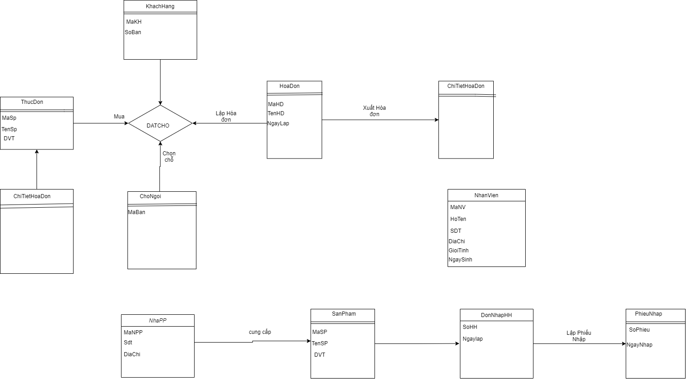

3.3.2. Mô hình hóa quá trình

3.3.3. Lược đồ ngữ cảnh

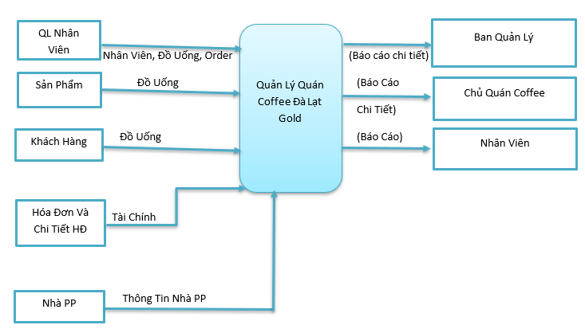

3.3.4.Lược đồ DFD các mức

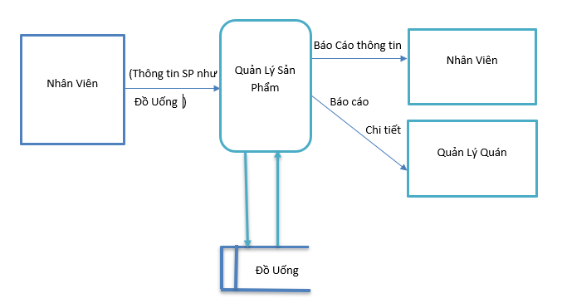

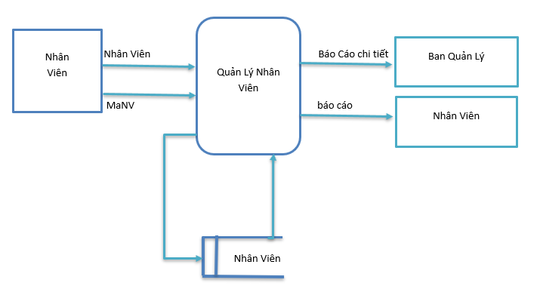

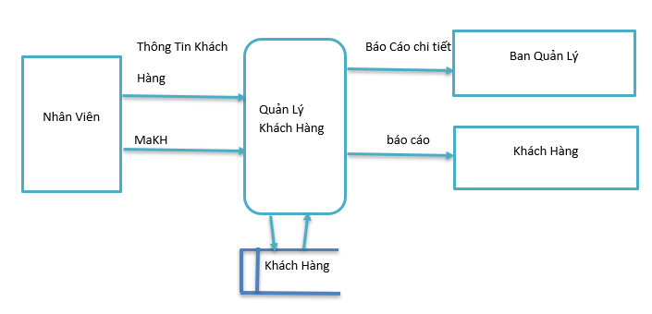

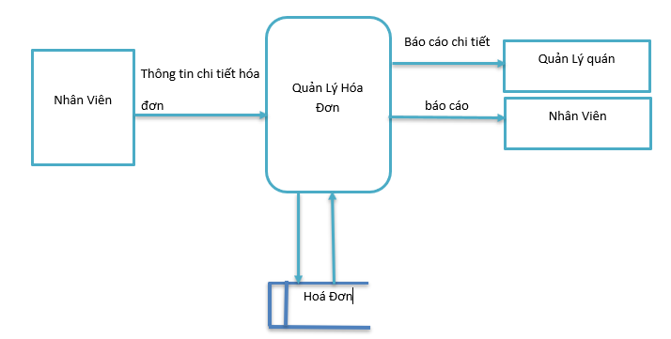

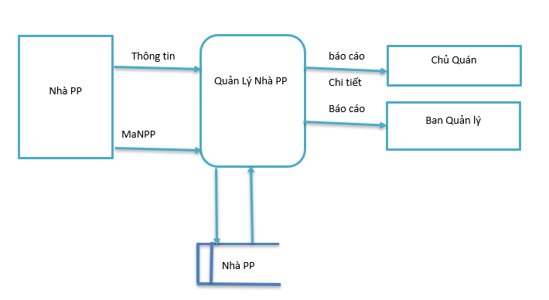

3.3.5. Các mô tả logic xử lý dữ liệu ứng với các quá trình trong DFD

1.Process 1.1: Quản lý sản phẩm

INPUT: Nhân Viên Nhập Thông Tin Sản Phẩm Như Đồ Uống Các loại.

PROCESS:

Kiểm tra mã sản phẩm

Nếu tồn tại trong CSDL

Nếu MaSP không có trong bảng

//tức là SP chưa được mua

Ngược lại: Dữ liệu không hợp lệ

OUTPUT: Kết quả của việc cho mượn.QLSP

2.Process 1.2: Quản Lý Nhân Viên

INPUT: Nhập Mã NV

PROCESS:

Kiểm tra MaNV hoặc TenNV

Nếu tồn tại trong CSDL, Thì Khi nhập MaNV sẽ được hiển thị

Thì lúc đó máy ghi nhận MaNV này

Ngược lại: Xuất thông báo “Không tồn tại MaNV này “

OUTPUT: Kết quả của việc tìm.

3.Process 1.3: Quản Lý khách Hàng

INPUT: Nhân viên nhập MaKH , Thông Tin Khách Hàng

PROCESS:

Kiểm tra lại MaKh hoặc TenKH

Nếu có thì ghi nhận mọi thông tin về KH đó

Ngược lại: Xuất thông báo “Không tồn tại KH này “

OUTPUT: Kết quả của việc tìm.

4.Process 1.4: Quản Lý Hóa Đơn

INPUT: Nhân Viên Nhập Thông Tin Chi Tiết Về Hóa Đơn

PROCESS:

NV kiểm tra CHI Tiết Của Hóa Đơn

Nếu có thì ghi nhận mọi thông tin về HĐ đó

Ngược lại: Xuất thông báo “Không tồn tại HĐ này “

OUTPUT: Kết quả của việc tìm.

5.Process 1.5: Quản Lý Nhà Phân Phối

INPUT: Nhập mã NhaPP, Thông Tin về NhaPP

PROCESS:

Kiểm tra thông tin về nhà PP

Nếu có thì ghi nhận mọi thông tin về NhaPP đó

Ngược lại: Xuất thông báo “Không tồn tại NhaPP này “

OUTPUT: Kết quả của việc tìm.

- THIẾT KẾ

4.1. Thiết kế cơ sở dữ liệu

4.2. Thiết kế biểu mẫu, báo cáo và giao diện
- THỰC HIỆN

5.1. Lưu đồ dòng màn hình

5.2. Hướng dẫn sử dụng

